2026年6月29日电工技术基础与技能作业
学校:___________姓名：___________班级：___________考号：___________

一、单选题
1．额定电压都是110V，额定功率，的两盏电灯，若接在电压为220V的电路上，使两盏电灯均能正常发光，且电路中消耗功率最小的电路是（ ）
A．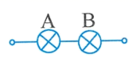 B．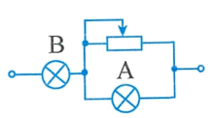
C．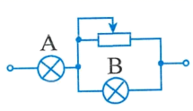 D．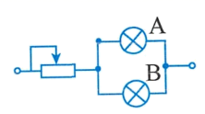
【答案】C
【详解】额定电压相同，，由可知。A项中，由 串联分压特点可知，两灯均不能正常发光，A 项错误；C 项中，B灯与变阻器并联使并联电阻，则和可以相同，从而两灯可正常发光，但B项中电路不能保证正常发光，B项错误；D项中，两灯可正常发光，但C、D两项中的电路比较变阻器消耗功率，C项中，D项中，故正常发光情况下C项中滑动变阻器消耗的功率小。故D项错误，C项正确。

